【主日事工分配】Sunday Service Personnel
日期 | 01/04早堂崇拜 | 01/04午堂崇拜 | 01/11早堂崇拜 | 01/11午堂崇拜
證道 | 尤陽生牧師 | 尤陽生牧師 | 尤陽生牧師 | 尤陽生牧師
司會 | 潘巨明 | 簡英仁 | 朱世杰 | 張俊雄
領詩 | 王秀華  薛婉華  葉秀榮 | 林振成  徐惠敏  尤師母 | 孫瑞松  周海雄  王志偉 | 劉淑清/劉依清  徐嘉君/黃彥璋
司琴 | 尤立馨 | 劉淑清 | 張美琴 | 劉淑瓊
司獻 | 張樹清 | 張麗珍 | 鄭蓓莉 | 徐惠敏
招待 | 張樹清  蕭燕珍 | 張麗珍  蔡秀美 | 鄭蓓莉  宋小蓉 | 徐惠敏  張紫霞
關懷點名 | 林台英 | 蔡秀美 | 薛婉華 | 陳月華
歡迎隊 | 洪國治 | 游玉花 | 張孟娟 | 游玉花
投影片 | 皇甫超坤 | 黃彥璋 | 曾錦秀 | 黃維靖
音響燈光 | 曹大為 | 孫彥芳 | 曹大為 | 簡英仁
獻花 | 許瑪莉 | 許瑪莉 | 蔡秀美 | 蔡秀美
【教會聚會表】Church Schedule
聚會內容Worship/Meeting | 聚會日期  Day | 聚會時間Time | 負責/聯絡人  Contact | 電話Telephone
早堂華語崇拜  Mandarin Worship | 週日Sun | 9:30am | 林振成弟兄  Richard Lin | 917-754-8503
午堂台語崇拜  Taiwanese Worship | 週日Sun | 10:45am | 林振成弟兄  Richard Lin | 917-754-8503
英文崇拜  English Worship | 週日Sun | 12:15pm | 陳鴻成弟兄  Daniel Chen | 516-569-3979
兒童崇拜Children S.S. /Worship  兒童主日學 | 週日Sun | 9:30分班/10:45合班12:00分班 | 朱世杰弟兄  Scott Chu | 917-566-8602
成人主日學  Adult S.S. (早/午堂) | 週日Sun | 早-10:45am  午-12:00pm | 孫瑞松弟兄  Phil Sun | 646-283-0050
英文主日學Eng. Sunday School | 週日Sun | 11:00am | 陳鴻成弟兄  Daniel Chen | 516-569-3979
詩班練習  Choir | 週日Sun | 2:00pm | 劉淑清姊妹  Samantha Liu | 516-791-2313
電話祈禱網  禱告會Prayer  禱告會Prayer | 週二請撥  週三  週四 | 9:00-9:40pm  8:00pm  8:00pm | 尤陽生牧師  楊自豪弟兄(教會)  尤陽生牧師 | 718-746-4199  646-823-5359  718-746-4199
英文初/高中團契  English Youth Group  大學團契College | 週五  週五 | 8:00pm  8:00pm | 陳鴻成弟兄  Daniel Chen | 516-569-3979
弟兄團契Brother F. | 不定期 | TBA | 楊自豪弟兄 | 646-823-5359
姊妹團契Sister F. | 不定期 | TBA | 劉依清姊妹 | 516-569-3979
基督教紐約聖教會週報

Queens Taiwanese Evangelical Church
第1週 主後AD 2015年1月4日
年度主題 Theme of the Year
認識基督，活出基督，達到基督的身量
Knowing Christ, Live Out Christ, Growing Into the Stature of Christ

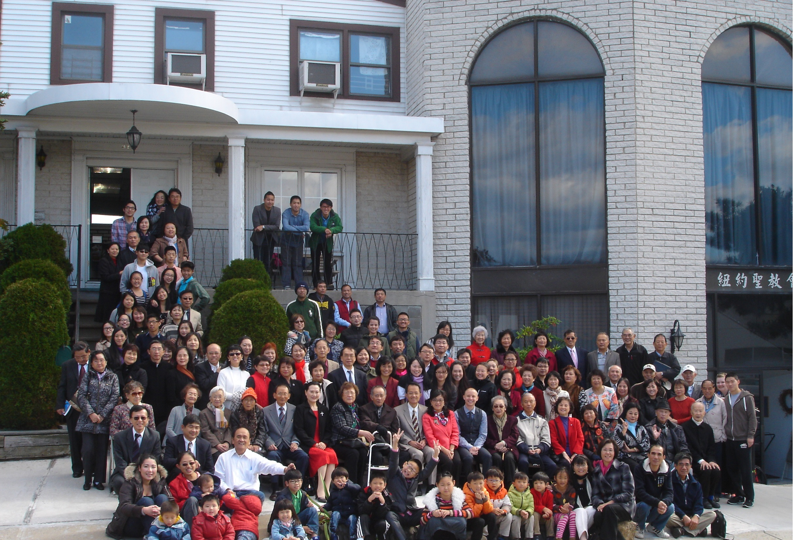

年度金句Key Verse of the Year:歌羅西書Colossians 2:9-10a
「神本性的一切豐盛，都有形有體地住在基督裡面，你們也是
在他裡面得了豐盛。」
“In Christ the whole fullness of deity dwells bodily, and you have
been filled in him.”

榮譽牧師Pastor Emeritus：高耀民牧師(Rev. Benjamin Kao)
主任牧師Senior Pastor：尤陽生牧師Rev. Johnson Yu TEL:(718)746-4199
值月同工Coworker of month：王志偉弟兄(Chih-Wei Wang) TEL:(718)591-1946
教會地址Church Address：40-31 165th Street, Flushing, NY 11358
教會電話及傳真Church Tel & Fax: (718)460-6326 教會網址：qtecny.wtc.net

紐約聖教會早/午堂〔聖餐〕主日崇拜程序
第1週 2015年1月4日

早堂: 上午9:30am 午堂: 上午10:45am
司會: 潘巨明弟兄 司會: 簡英仁弟兄
司琴: 尤立馨姐妹 司琴: 劉淑清姐妹

序樂 ………………… (會眾安靜默禱) …………………… 司琴
宣召………………………………………………………………司會
讚美…早堂: 1.「如鷹展翅上騰」 午堂: 1.「讚美讚美」
2.「為主贏得城市」 2.「一步閣一步」
使徒信經…………………………………………………………司會
讀經……「以弗所書4:11-13；歌羅西書1:17-19; 2:9-10」………司會
信息……《認識基督，活出基督，達到基督的身量》…尤陽生牧師
聖餐………………「謹守聖餐」(聖歌84首)… ……… 尤陽生牧師

奉獻………「獻己於主」(生命聖詩458首) ……… 早堂:張樹清姊妹
(如果你還不瞭解奉獻的意義，請暫時不必奉獻) 午堂:張麗珍姐妹

頌榮………………「讚美宇宙主宰」(聖歌30首) ………………會眾
祝禱………………………………………………………尤陽生牧師
阿們………………………「阿們頌」………………………… 會眾
殿樂…………………… (會眾安靜默禱)…………………………司琴
～～～～～～～～～～～～～～～～～～～～～～～～～～～～～～～～～～
讀金句：（歌羅西書2:9-10上）
(華語)「神本性的一切豐盛，都有形有體地住在基督裡面，
你們也是在他裡面得了豐盛。」
(台語)「因為上帝性質的豐盛攏齊備(chiâu-pī)惦佇伊，
恁惦佇伊也得著豐盛。」

消息報告及歡迎…………………………………………………………司會
【紐約聖教會-各團隊負責同工】Church Co-worker Team
團隊Team | 同工Coworker | 聯絡電話Contact
主席Chairperson | 尤陽生牧師Pastor Yu | 718-746-4199
副主席Vice Chair | 孫瑞松Phil Sun | 646-283-0050
行政Administration | 王志偉Chih Wei Wang  王宇辰George Wang | 718-591-1946  718-551-7969
敬拜Worship | 林振成Richard Lin | 917-754-8503
關懷Caring | 王曉暉Julia Hu | 646-705-1285
造就Discipleship | 孫瑞松Phil Sun | 646-283-0050
事奉Service | 簡英仁Eric Chien | 516-791-2313
宣教Mission | 潘巨明James Pan | 718-359-4096
財務Finance | 黃麗淑Sue Huang | 718-460-5489
英文輔導EM Counselor | 陳鴻成Daniel Chen | 516-569-3979
英文部EM Ministry | 尤立忠Jeffrey Yu | 646-673-4088
兒童部Children Ministry | 朱世杰Scott Chu | 917-566-8602

【小組聚會】Mandarin Small Groups
僕人 | 聚會時間 | 聚會地點 | 聯絡電話
長輩喜樂小組-張文雄夫婦 | 週二10:00am | 40-31 165th Street -教會 | (646) 427-7040
張哲雄夫婦 | 週五8:00pm | 133-03 41st Ave. -畫室 | (718) 463-4701
社青小組-朱世杰夫婦 | 週五7:30pm | 40-31 165th Street -教會 | (917) 566-8602
王志偉夫婦 | 週六2:00pm | 69-62 184th St.新鮮草原 | (718) 591-1946
施旭耀夫婦 | 週六4:00pm | 40-31 165th Street -教會 | (646) 331-8978
潘巨明夫婦-禱告小組 | 週六8:00pm | 45-22 170th St.-Flushing | (718) 359-4096
桌球練習-林振成弟兄; | 週一,三8-10pm  週六2-6 pm | 40-31 165th Street -教會 | (917) 754-8503

【01-03/2015早午堂主日學】Mandarin Sunday School
班別 | 主題 | 對象 | 老師 | 教室
造就班 | 態度急轉彎 | 基督徒 | 早:堂孫瑞松/朱焰  早:黃麗淑/陳元卿  早:黃文華/駱良基 | 隔壁大班教室一樓大廳  一樓A教室
慕道班 | 信仰之路 | 慕道/預備受洗者 | 早:王志偉/王秀華 | 一樓B教室
造就班 | 態度急轉彎 | 基督徒 | 午:張俊雄/簡英仁/鍾仁賢 | 隔壁大班教室

【12/28/2014主日聚會人數】Attendance
早堂崇拜  午堂崇拜 | 英文崇拜 | 兒童部崇拜 | 合計人數
78 人 | 29人 | 25人 | 11人+家長6人 | 149人

【12/28/2014主日奉獻明細及總計】Offertory Details

十一奉獻

Tithe

感恩奉獻

Thanks

其他奉獻

Mis.
現金奉獻Cash | 十一奉獻Tithe | 感恩奉獻Thanks | 其他奉獻Mis. | 奉獻總計Total

第1st wk週 1/1/2015 值月:王志偉弟兄Coworker of Dec.: Chih-Wei Wang

【消息與歡迎】Welcome and Announcement

- 歡迎今天新朋友及過訪的主內兄姊，願神賜恩於你/妳。

- 今天是一月聖餐主日，願我們的生命配得上所蒙的耶穌救恩的呼召。

- 為了鼓勵大家每日與主更親近，將發起【每日讀經運動】，從今年2015年1月1日開始到2017年12月31日為止 ，將花三年的時間讀完新舊約整本聖經，並每兩個禮拜會有作業寫。招待桌上有讀經進度表，請大家一起來參與。

- 詩班今天不練唱。

- 今年1-3月早/午堂主日服事人員事奉表已排好，請在招待處領取服事表，並請留意並預備好你的服事角色，倘若有不便之處，請通知敬拜組同工-振成弟兄。

- 每週二晚上9:00-9:40「電話祈禱網」竭誠邀請您參加，請撥號: 1-712-432-0075，接通之後請鍵入密碼:141852#。

- 每週四晚上8:00-9:00「教會守望禱告會」竭誠邀請您參加。

- 下週日1/11下午2:30召開同工會，要計畫2015年度事工及預算。請各位同工事先邀集團隊核心隊員討論，填好計畫書、預算表和團隊分工詳表，並將先前發的團隊資料袋帶來會議。

【國度事工消息】 Kingdom Ministries
1.為「歐洲校園事工」代禱:
(a)如珊姊妹在Koethen, Bernburg的團契－許多學生畢業，求主賜恩
使他們的靈命穩定成長蛻變，得以帶領下屆新生。
(b)范大勝長老、錢致渝老師夫婦10月底從德東的Dresden搬到德西的
Mannheim，開始另一階段新的事工。
2.為張路加牧師負責的「播種者國際協會」中國事工部的服事代禱。

【肢體關懷代禱】Personal Caring/Intercession
- 卓滿莉姐妹的父親卓基前弟兄於台北時間12/28下午3:30蒙主恩召安息主懷，享年九十五歲，請為遺族家屬代禱!
- 身體欠安者代禱: 陳凱原(明慧先生)，王志偉，陳蓉，薛盧瑞英，謝熊聯芳，簡如詳/簡淑媛，張少杰，郭振玉，周榮枝/許秀珍(周志明父母)，宋藍波，毛成器，張孟娟，高牧師，陳許秀鳳，郭淵源，張靜，郭秀卿，鄭賢堅，張董繼璜，戎嗣定，虞佳敏，馬昆，馬悅，韓王桂枝，謝簡紅緞，張舜珍，吳小玲。

【紐約聖教會早/午堂〔聖餐〕主日崇拜】1/4/2015
講題：《認識基督，活出基督，達到基督的身量》 尤陽生牧師
經文：以弗所書4:11-13；歌羅西書1:17-19; 2:9-10
大綱：

〜教會每日讀經運動-讀經進度01/04/15-01/10/15〜

01/04主日-創世記第4章
01/05週一-創世記第5章
01/06週二-創世記第6章
01/07週三-創世記第7章
01/08週四-創世記第8章
01/09週五-創世記第9章
01/10週六-創世記第10章

【2015年一月聚會及活動】
日期Date | 時間Time | 活動內容Meeting/Activities | 連絡人Contact | 聯絡電話TEL
01/04 | 09:30am  /10:45am | 新年主日/早午堂分堂崇拜/  謹守聖餐 | 林振成Richard | (917) 754-8503
01/11 | 2:15pm | 年度事工及預算計畫同工會 | 尤牧師 | (917) 669-4512
01/18 | 09:30am  /10:45am | 德東宣教分享－高如珊姐妹 | 潘巨明James | (718) 359-4096

